Тема программы «Холодные сладкие блюда»
Тема урока «Приготовление торта и десерта без выпечки»

Задачи:
• Образовательные:
-сформировать у студентов умение выбора сырья и вспомогательных ингредиентов для приготовления торта и десерта без выпечки;
-добиться усвоения обучающимися знаний по технологии приготовления холодных сладких блюд;
- отработать навыки самостоятельного приготовления торта и десерта без выпечки.
•Развивающие:
- вовлечь обучающихся в активную практическую деятельность по изучению ассортимента холодных сладких блюд и десертов;
- развивать умения выделять существенные признаки и различия, классифицировать факты и делать обобщающие выводы.
•Воспитательные:
- прививать чувства личной ответственности и сознательного отношения к изученному материалу, как прямой связи с выбранной профессией;
- прививать интерес к нетрадиционным видам десертов.
Цель:
-знать: технологию приготовления холодных сладких блюд;
-уметь: приготавливать разновидность холодного сладкого блюда торта и десерта без выпечки
Комплексно-методическое обеспечение:
- приборы, посуда: тарелки, нож, чайные ложки, миски для крема, лотки мелкие столовые тарелки, терка.
- продукты: масло сливочное, палочки кукурузные сладкие, молоко сгущенное, орехи, шоколад.
Компьютер, мультимедийная установка
Тип урока: урок изучения трудовых приемов и операций
Форма урока: мастер-класс

ХОД УРОКА
- Организационный момент
Доброе день! Я предлагаю вам принять участие в мастер-классе, который посвящен приготовлению тортов и десертов без выпечки.
- Выделение проблемы
Для того, чтобы определить тему нашего занятия, я предлагаю вам окунуться в мир насекомых и ответить на вопрос: «Какой торт у вас ассоциируется с насекомыми»?… (слайд 1)
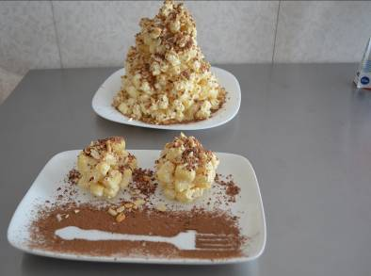
Что первое приходит в образе? (ответы обучающихся). Хотелось бы вам научиться приготовлению этого десерта и торта да еще и без выпечки (ответы обучающихся). Замечательно. Но прежде чем приступить к работе, давайте подумаем: а нужно ли нам это?
Слайд 1

- Панель (актуализация)
А нам действительно это нужно! Давайте разберемся зачем:
1- к нам пришли гости, а нет ничего на десерт – сделаем очень быстро!
2- захотелось чего-нибудь сладкого – приготовим быстро!
3- не хочется заморачиваться с выпечкой, замесом теста - это хлопотно и долго- приготовим быстро и самое главное – дешево!
Теоретическая часть (рассказ преподавателя):
Для приготовления тортов без выпечки нам понадобятся следующие ингредиенты:
*1 банка вареной сгущенки,
*100 г сливочного масла (можно 150 г),
*1 упаковка кукурузных палочек (65 г),
*тертый орех (20 г).
*тертый шоколад (20 г).
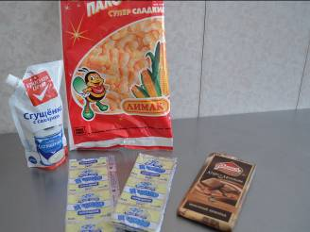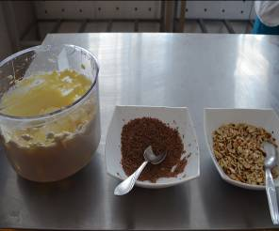
Слайд 2
- Работа с материалом
Сгущенку соединить с растопленным сливочным маслом. Взбить миксером в однородную массу.
Добавить кукурузные палочки и хорошо перемешать.
Выложить горкой на тарелку, придав торту форму горки. Посыать тертыми орехами и шоколадом. Поставить для охлаждения в холодильник минимум на 3 часа.
Разрезать торт на куски, лучше ножом-пилочкой.

Для десерта – полученную массу скатать в шарики, обвалять в толченых орехах и шоколаде.

- Работа обучающихся над заданием
Итак, мы с вами сделали пробную порцию торта и десерта без выпечки. Оцените качество приготовленного холодного сладкого блюда, попробуйте. И если будут желающие повторить мой эксперимент, я с удовольствием вам помогу.
(работа обучающейся Артеменко Ольги)
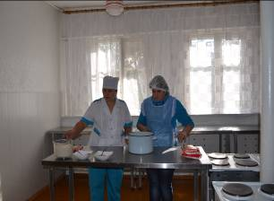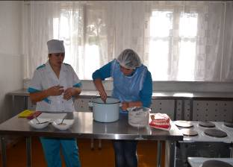
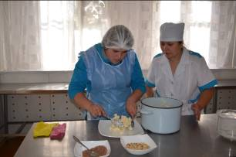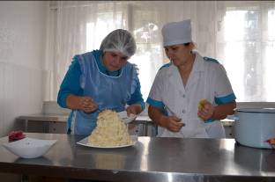
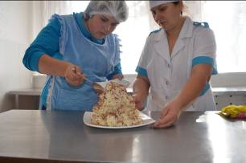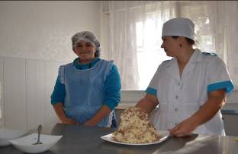
- Подведение итогов урока

Мы с вами сегодня провели необычное занятие, а настоящий мастер-класс по приготовлению холодных сладких блюд, а именно тортов и десертов без выпечки «Муравейник». Я думаю, что мы с вами достигли хороших результатов. А как считаете вы. Приглашайте на дегустацию наших гостей, я думаю они тоже впечатлены мастер-классом и дома приготовят такие же вкусные десерты.
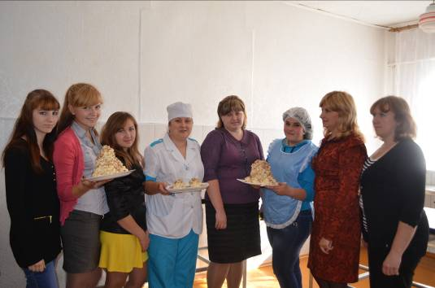
Рефлексия.
«Одним жестом»..Обучающимся необходимо выбрать 1 из 3 смайликов, который наиболее точно передает его состояние на уроке:


